Curriculum Vitae (CV)

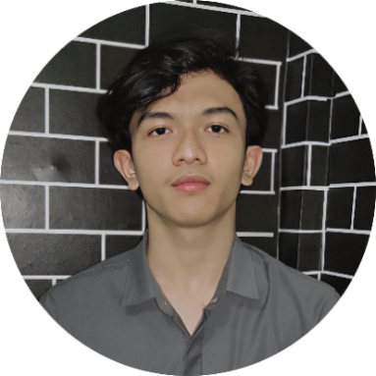  M. Revanza Yuzar | RIWAYAT PENDIDIKAN  - SD NEGERI 3 MEURAH DUA (2009 – 2015)  - SMP UNGGUL YPPU SIGLI (2015 – 2018)  - SMK NEGERI 1 SIGLI (2018 – 2021)  - UNIVERSITAS JABAL GHAFUR (2021 – Sekarang)  HOBI  - Mendesain Tampilan Website  - Mendengarkan Musik  - Bermain Game  - Bermain Piano  - Mengedit Foto / Video  SKILL  - Mendesain Tampilan Website  - Mengoperasikan Microsoft Office  - Mengedit Foto / Video Sederhana  PROJECT  - Website Saya  - Website Portofolio Saya  - Project 01  LINK  - Kunjungi Website Saya  - Kunjungi GitHub Saya
TENTANG SAYA
Nama saya M. Revanza Yuzar (Revan). Saya adalah seorang mahasiswa dari jurusan Teknik Informatika di Universitas Jabal Ghafur. Saya memiliki sedikit pemahaman di bidang Web Programming (Front-End) : HTML, CSS, dan sedikit JavaScript. Selain itu, saya memahami sedikit banyak tentang Microsoft Office seperti Word, Excel, dan PowerPoint. Saya juga memiliki sedikit pemahaman di bidang Editing.

PROFIL
Nama : M. Revanza Yuzar
Alamat : Meurah Dua, Pidie Jaya, Aceh.
Agama : Islam

KONTAK
- WhatsApp
- Telegram
- Email

